Linux控制台下的常用命令使用及效果
Linux的特点
- 免费的/开源的：操作系统免费，代码开源
- 支持多线程、多用户
- 安全性好
- 对内存和文件管理优越

1.进入root账户
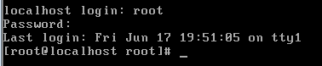

- startx //进入图形
shutdown -h now //立刻关机
shutdown -r now //立刻重启
reboot //立刻重启
logout //注销，退出当前用户
- vi编辑器的使用
- 确定好当前目录(略)
- vi hello.java //打开或新建hello.java文件，进入编辑区
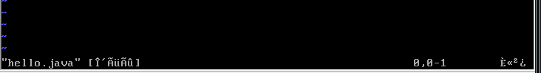
- 按i键 //进入到编辑模式
- 按Ese键 //进入到命令模式
- :wq 或 :q! //前者：保存退出 ，后者：退出不保存
输入:wq后
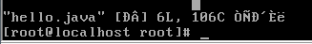
- 查看目录下的文件
ls //查看当前目录下的文件

ls -l //查看当前目录下的的文件详细信息
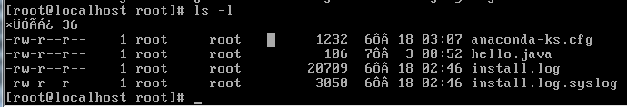

- 编译，运行java.hello 文件
javac hello.java //编译hello.java文件，生成hello.class文件
java hello //运行
- 编译，运行hello.cpp 文件
gcc hello.cpp //编译hello.cpp文件，默认生成a.out文件
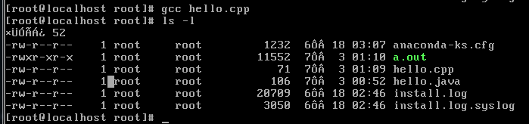

Gcc -o hello2 hello2.cpp //编译，生成hello2.out文件（指定生成文件名）
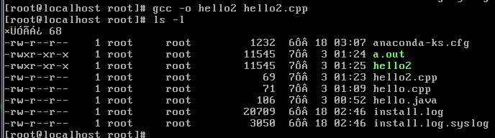

./a.out //运行a.out文件
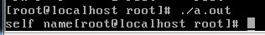
- Linux文件目录结构
cd / //切换到根目录
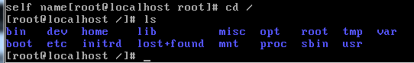
ls 与 dir 命令比较
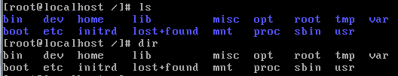

重要文件目录说明
- Root：存放root用户的相关文件
- Bin：存放常用命令的目录
- Home：存放普通用户的相关文件
- Dev：
- Lib：
- Tmp：
- Var：存放经常变化的量
- Boot：存放引导相关文件
- Etc：存放配置相关问文件
- Mnt：默认挂载光驱和软驱的目录
- Sbin：要具有一定权限才可以使用的命令
- Usr ：安装程序默认的文件路径

Pwd //显示当前路径
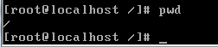

- 用户管理
应该在home目录下添加新的用户
useradd xinguang //添加一个账户，
没有设置密码，是登录不进去的
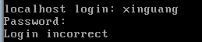
passwd xinguang //为指定的账户添加或修改密码
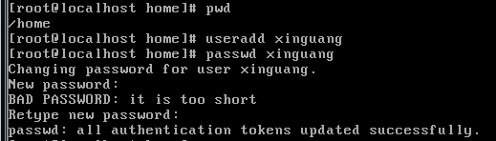
此时home 目录下多了一个xinguang文件夹
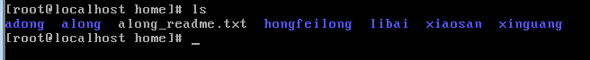
可以作为用户登录
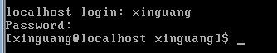

userdel xinguang //删除用户
删除之后，目录还存在，当在删除该用户时，会报错（该用户已不存在）
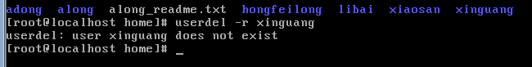

userdel -r xinguang //删除用户及用户主目录
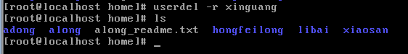

rm -rf xinguang //删除该目录
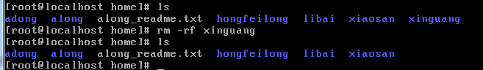

问题：home 目录下的文件夹可能是某个用户的目录，或仅仅是文件夹，如何判断

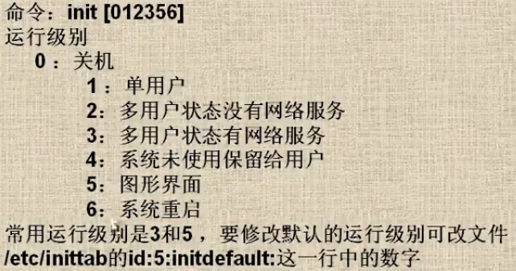
- 命令：init
vi /etc/inittab //进入/etc/inittab文件的编辑模式
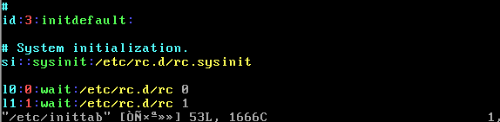

可发现当前级别是3 （id:3:initdefault;）可修改
修改后，要重启生效
若改为6，系统一直执行重启
解决：（1）先改为1级别，重启
在进入GRUB引导界面时，输入e
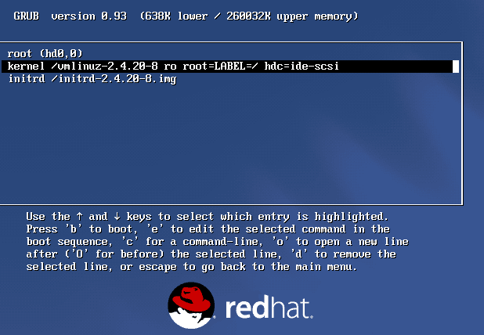

按上下键选中第二行，输入e进入编辑，
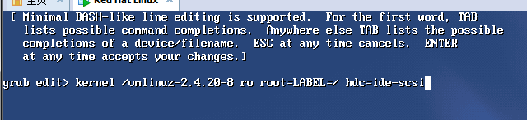
在最后输入1 （单用户级别）
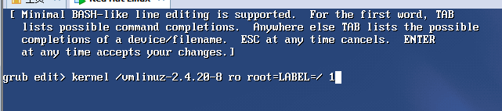

然后按回车键进入GRUB界面（此时可以看到第二行修改了），输入b重启
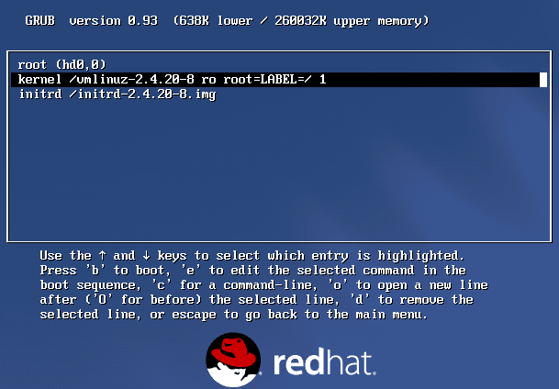

这是1模式下的重启界面（不用输入用户，密码自动进入，可所有用户密码）
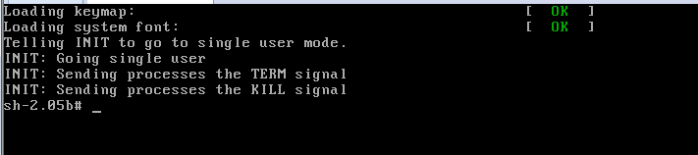
（2）进入/etc/inintab 下改为3或5，重启，即可

- 命令加强版
ls -a //显示隐藏文件
ls -l //显示该目录下的文件和文件夹详细信息
mkdir aaa //增加aaa空文件夹
rmdir aaa //删除aaa空文件夹
rm -rf aaa //删除aaa文件夹或aaa文件
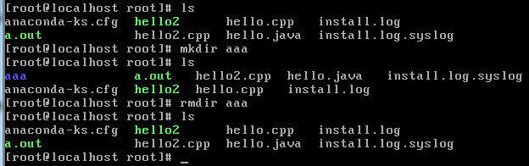

cp filename1 filename2 //拷贝文件filename1 到filename2目录下
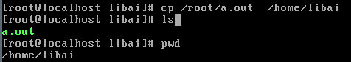

touch aaa.txt //建立空的文件
mv //移动文件和改文件名
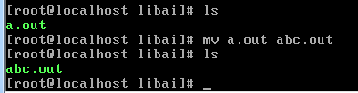

in -s /etc/inittab inittab //inittab 指向实际文件是/etc/inittaab

more //显示文件内容，带分页
less //显示文件内容，带分页
grep //在文本中查询内容
| //管道命令 （这是java中的 【|】或运算）

ls -l /etc | more //表示/etc目录下的文件或文件夹分页显示 （shift+PageUp、 shift+PageDown 向上或向下翻页，自动退出）
Ls -l /etc | less //表示/etc 目录下的文件或文件夹分页显示
（PageUp，PageDown 向上或向下翻页， q 代表退出）

grep -a “hong” read.txt //在文件read.txt中查找匹配字符hong
grep -n “hong” read.txt //在文件read.txt中查找匹配字符hong,显示位置
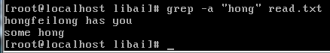
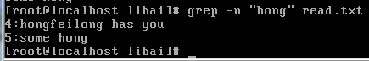

- 文件查找
Find / -name abc.out //在根目录 / 下查找名字为abc.out 的文件
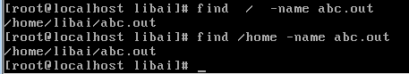
- 重定向命令
Ls -l > aa.txt //将结果写入到aa.txt文件中（会覆盖，没有会创建该问件）
Ls -l >> aa.txt //将结果写入到aa.txt文件中（不覆盖，没有会创建该问件）
- 文件的所有者
- 添加组
Groupadd policeman
查看所有组的信息：vi /etc/group 或 cat /etc/group
组名/x/组ID（唯一）
- 创建账户，并添加到组中
Useradd -g 组名 用户名
Passwd 用户名 //指定用户的密码
查看linux中所有用户信息： cat /etc/passwd
用户名:x:用户ID:组ID:用户主目录:/bin/bash

- 文件权限，类型说明
- | r | w | - | r | - | - | r | - | -
0:代表文件类型
123：文件所有者对文件的权限
456：文件所在组对文件的权限
789：其他组用户对该文件的权限
R：可读4
W：可写2
X：可执行1
- 修改文件权限（文件所有者和root用户）
Chmod 777 along //修改along文件夹的权限
- 修改用户所在组（root 权限）
Usermod -g 组名 用户名
- 修改文件的所有者（root 权限）
Chown 用户名 文件名
- 修改文件所在的组（root 权限）
Chgrp 组名 文件名

- 文件的挂载
Mount /mnt/cdrom 挂载
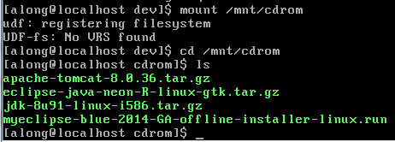

Umount /mnt/cdrom/ 卸载
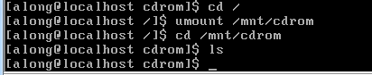
- 安装jdk
- 把mypackage.iso 文件挂载到
- 把安装文件拷贝到/home目录下 cp 文件 /home
- 安装 ./??????.bin
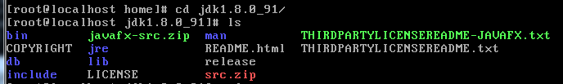
- 配置环境变量
看一个文件 /etc/profile //
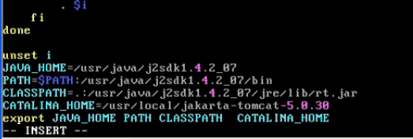
- 保存退出，重新登录，即可生效
问题1：glibc 版本过低，（版本要求2.4）
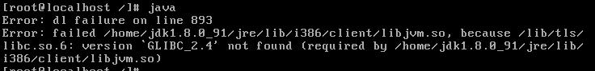
查看当前版本 rpm -qi glibc ,当前版本为2.32
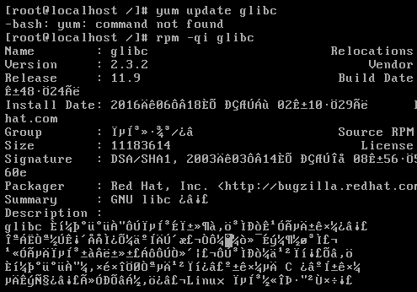

问题解决：下载新版本 http://ftp.gnu.org/pub/gnu/glibc/
原版本库所在的位置 /usr/lib下的 libc.so，libc.a 系统只有库，没有源码
- 先解压，在运行./glibc-2.23/configure

问题：未能成功升级glibc版本
问题：jdk安装未成功
问题：eclipse不能安装
问题：myeclipse不能安装
问题：tomcat未能安装
问题：mysql不能安装
- 安装eclipse
- （2）同上
- tar -zxvf ????.tar.gz
- 启动eclipse 【进入到图形界面】
- 安装myeclipse

- 安装tomcat
- 安装mysql
- Shell 介绍
- 查看当前linux 系统中shell 的种类
ls -l /bin/*sh //查看 /bin目录下以sh结尾的
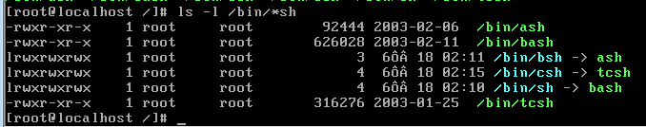
共有6个，但实际有3个（ ash, bash, tcsh.另外3个只是快捷方式）
- 环境变量中shell 的匹配查找
env | grep SHELL //查看环境变量中有SHELL字符
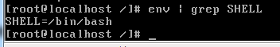
- 更换当前的shell 类别
chsh -s /bin/ash //更改shell类别为 /bin/ash
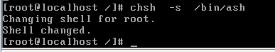
需要重新登录一下，才能生效，如
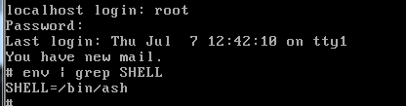
- 查看使用过的命令
History //列出使用过的命令
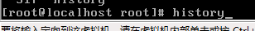
错误或正确的都有， 且该命令在 /bin/bash 的种类下有效，在/bin/ash 下无效

- 查看当前linux系统下的IP地址
Ifconfig

- 配置ip地址
方法一：
Setup
选中network configure 后回车，再选中yes 回车
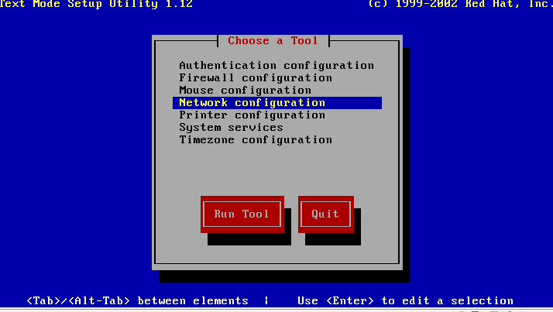

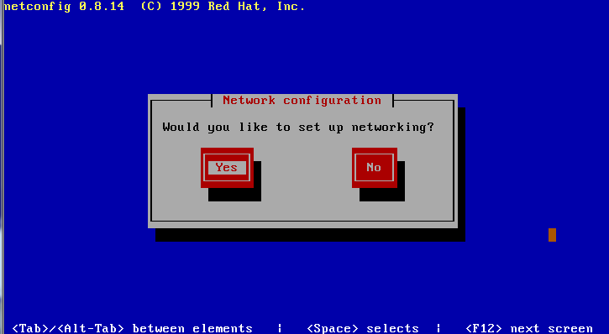
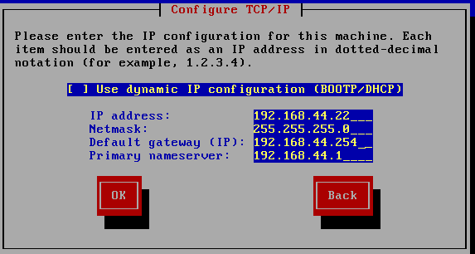
执行命令： /etc/rc.d/init.d/network restart ,使配置生效
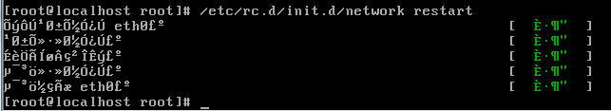

第二种方法：
Ifconfig eth0 x.x.x.x //对网卡进行ip设置
Ifconfig eth0 network x.x.x.x //子网掩码
注意，这样配置网络将会立即生效。但是是临时的（用户重新登录后，将恢复原先网络配置）

第三中方法：
修改文件/etc/sysconfig/network-scripts/ifcfg-ech0 内的属性
文件内容：
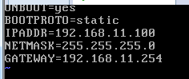

执行命令： /etc/rc.d/init.d/network restart ,使配置生效
这种方式是最底层的修改方法

- 在windows 7 dos 下ping 通linux 下的ip地址
- 查看windows7 下的ip 及虚拟机网卡
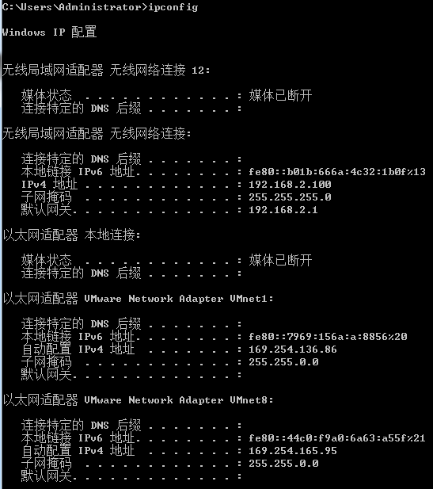
以太网适配器 VMware Network Adapter VMnet1，以太网适配器 VMware Network Adapter VMnet8
这是2块虚拟机的网卡

- 在虚拟机上设置其中一块（自定义VMnet8）
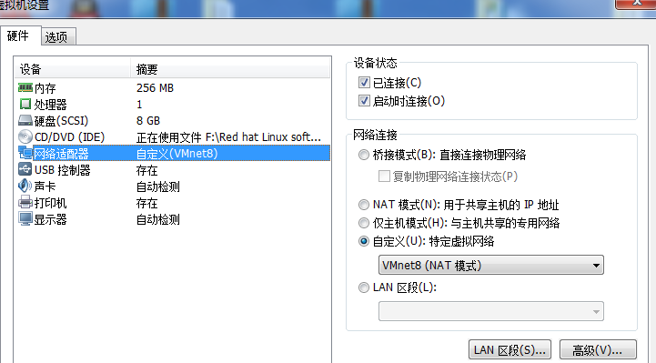

- 配置linux IP地址，要在同一个子网内
根据以太网适配器 VMware Network Adapter VMnet8网卡的IP：169.254.165.95
以及子网掩码255.255.0.0 可以自己设置同网段的ip地址
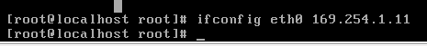
- 测试：在windows dos 下，C:\Users\Administrator>ping 169.254.1.11
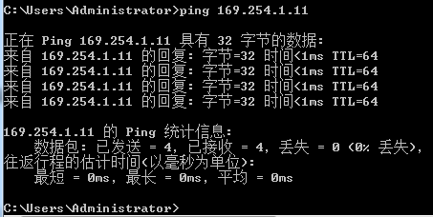

- Samba安装
- rpm -q samba //查看是否已经安装了sanba
（注：rpm -qa //查看linux 安装了那些rpm 软件）
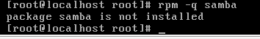
（没有安装samba）
- 如有，卸载 rpm -e samba 若卸载不掉，使用强制卸载
rpm -e samba //普通卸载
rpm -e --nodeps samba //强制卸载
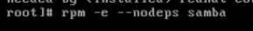
- Samba 的3个相关包的安装
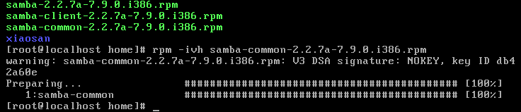
- 设置samba密码文件
创建linux 用户
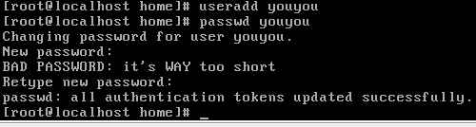

将用户添加到samba 用户中，并设置密码
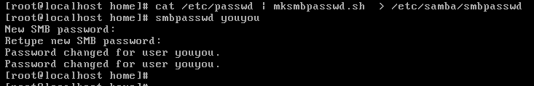

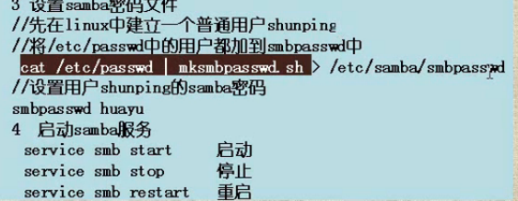
- 启动samba服务
service smb start //启动
service smb stop //停止
service smb restart //重启
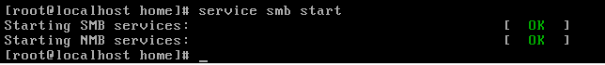

- 问题：未能成功访问，安装有问题

- 无
- 事物操作
需求说明：在给定的时间执行确定的命令。如：数据库的备份等
步骤：（1）：设置任务
crontab -e //进入任务编辑

- ：编辑任务，并保存
* * * * * date >> /home/mytime
表示每隔1分钟执行date >> /home/mytime
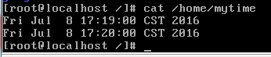
时间字段说明：
字段名称 | 说明 | 范围
分钟 | 每小时的第几分钟执行 | 0-59
小时 | 每日的第几小时执行 | 0-23
日期 | 每月的第几天执行 | 1-31
月 | 每年的第几个月执行 | 1-12
星期 | 每周的第几天执行 | 0-6
命令名称 | 欲执行的命令及其参数
举例： * * * * * ：表示每分钟执行一次
5 * * * * ：表示每小时的第5分钟执行一次
5 * 5 * * ：每月第5天的每小时的第5分钟执行一次
步骤：（1）所有任务写到可执行文件，并设置文件可执行权限(chmod)
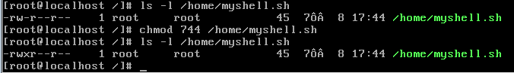
- 在crontab -e 中添加可执行文件
crontab -l //列出当前有哪些任务调度
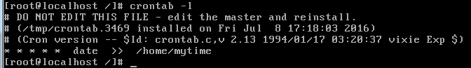
crontab -r //终止任务调度
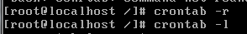
- 显示进程信息（相当于windows下的任务管理器）
ps -a //显示当前终端的所有进程信息
ps -u //以用户的格式显示进程信息
ps -x //显示后台进程运行的参数
ps -aux
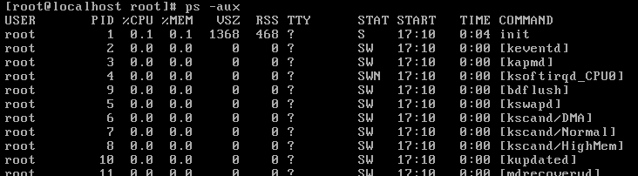
USER ：进程的用户
PID ：进程的ID号
%CPU ：该进程对cpu的使用率
%MEM ：该进程对内存的使用率
START ：启动时间

top //动态显示进程信息，（每隔一段时间跟新）
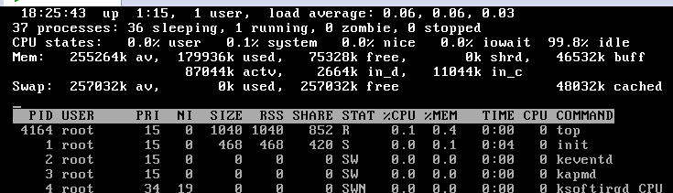

说明：
第一行：
18:25:43 //系统当前时间
1 user //当前登录该系统的用户数
Load average : 0.06 , 0.06 , 0.03
第二行：
37 processes //进程总数
36 sleeping //36个进程处于睡眠状态
1 running //1个进程正在运行
0 zombic //0 个僵尸进程（该类进程关闭后，所占资源没有回收）
0 stop //0 个进程处于停止状态
第三行：
99.8% idle //处理器空闲时间百分比
第四行：
Mem 255264k av //内存大小
179936k used //已使用的内存
75328k free //未使用的内存
第五行：
Swap 257032k av //虚拟内存
0k //已使用的虚拟内存
257032k //未使用的虚拟内存

监听进程步骤
- 监听特定用户
top ： 输入top ，回车，查看执行的进程
u ：然后输入u 回车， 再输入用户名，即可
- 终止制定进程
top ： 输入top ，回车，查看执行的进程
k ：然后输入k 回车， 再输入进程ID号，即可
- 指定系统状态跟新时间
Top -d 10 //表示跟新时间为10秒

- 时间，月历，年历
date //查看系统的时间
date MMDDHHMMCCYY.SS //更改系统时间，月日时分年.秒
cal 3 2002 //查看2002年3月的月历
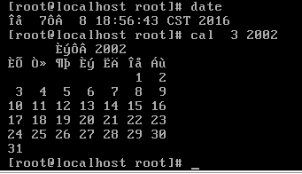
cal 2008 //查看年历
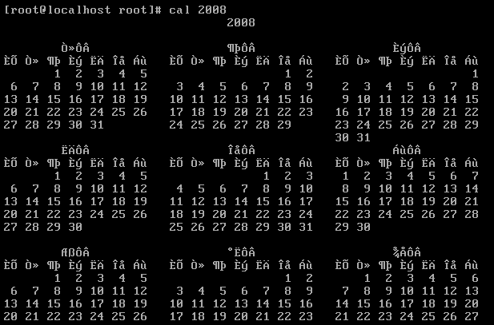
- 有关网络命令


netstat -anp | more 查看启动的端口号与进程ID号

- Mysql 数据库的安装
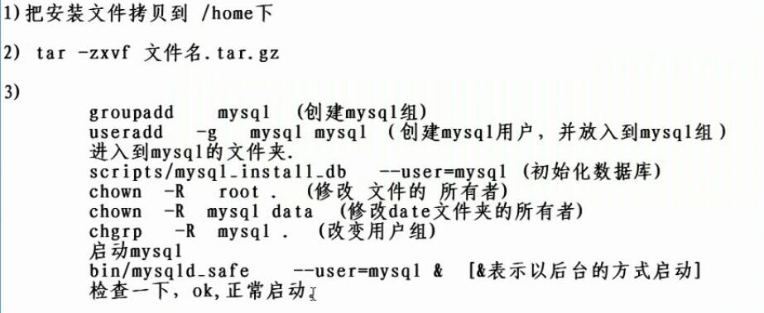

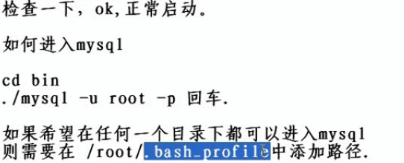

数据库的驱动位置 jdk主目录/jre / lib / ext/
退出数据库 quit

- SSH服务的安装
ssh安装，使用（1）远程登录（2）杀进程（3）文件上传与下载

- Find 命令的使用
Find /home -amin -10 //10分钟内存取的目录，文件
Find /home -atime -10 //10小时内存取的文件，目录
Find /home -cmin -10 //10分钟内修改的文件，目录
Fing /home -ctime +10 //10小时前修改的文件，目录
Find /home -size +10k //查找大小为10k的文件

